ЛЕКЦИЯ 21

Сборка твэлов и ТВС энергетических реакторов

В активную зону современных энергетических реакторов загружается 40 — 50 тысяч твэлов. Производительность завода по производству твэлов составляет несколько сотен тысяч в год. К твэлам предъявляются высокие требования по качеству, воспроизводимости его основных характеристик и эксплуатационных свойств. По этим причинам производство твэлов должно быть полностью автоматизировано.
Основными операциями при производстве твэлов являются операции сборки цилиндрических или конических деталей (установка заглушек в оболочки, загрузка таблеток и т.д.). Рассмотрим условия сборки цилиндрических деталей.

Условия автоматической установки деталей в изделия
В результате сборки нужно обеспечить совмещение координатных систем, принадлежащих посадочным поверхностям соединяемых деталей. Абсолютное совмещение обеспечить невозможно, да и не требуется, поскольку в первоначальный момент детали всегда соединяются с зазором и в пределах его значения могут изменять свое относительное положение. Важно найти границы области, в пределах которой будет гарантировано соединение деталей. Наиболее неблагоприятное относительное положение, при котором еще возможно соединение деталей, соответствует такому их положению, когда вал (например, заглушка) и отверстие (оболочка) касаются краями фасок. Для этого первоначального момента соединения деталей допуск на относительное их смещение можно найти, используя схему, приведенную на рис.1, а:
$δ\frac{X_{н}}{2}=\frac{D_{a}}{2}+C_{a}\text{tg}ϕ_{a}−\frac{d_{в}}{2}+C_{в}\text{tg}ϕ_{в}$ (1)
где D_{a} — наибольший диаметральный размер конического отверстия оболочки, обработанного по нижнему предельному отклонению С_{а}, ϕ_{а}, С_{в}, ϕ_{в} — минимальная высота и минимальный угол заходной фаски сопрягаемой поверхности соответственно в отверстии и на ступени вала; d_{в} — наименьший диаметр конической посадочной ступени вала, изготовленной gо верхнему предельному отклонению.
Допустимый угол γ_{н} скрещивания осей сопрягаемых поверхностей соединяемых деталей в первоначальный момент сборки во избежание заклинивания должен быть не больше угла γ соответствующего моменту их центрирования. Значение угла γ зависит от соотношения размеров соединяемых поверхностей деталей, их конфигурации, а также от их относительного положения.
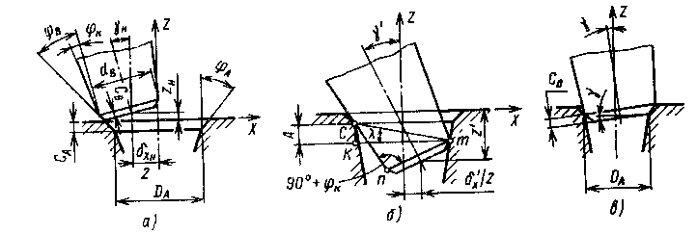
Рис.1. Схемы для определения условий автоматического соединения деталей
но поверхностям вращения

Для деталей, соединяемых по коническим поверхностям и цилиндрическим поверхностям с гарантированным зазором, условия автоматической сборки для момента центрирования и последующего периода их соединения могут быть найдены из треугольников cmn и kcm (Рис.1, б):
$γ^{,}=−ϕ_{k}−λ+\text{arccos}\left(\frac{d_{B}\text{cos}ϕ_{k}\text{sin}λ}{A}\right)$ (2)
где ϕ_{к} — угол уклона сопрягаемых конических поверхностей соединяемых деталей;
$${λ=\text{arctg}\left(−\text{tg}ϕ_{k}+\frac{D_{A}}{A}\right),A=−z^{'}−C_{A}−0,5d_{B}\text{sin}\left|γ^{'}\right|−C_{B}\text{cos \{}γ}^{'}$$
Используя уравнение (2), можно получить частные значения углов γ'. Так, при ${z^{'}=−C_{A}−0,5d_{B}\text{sin}\left|γ^{'}\right|−C_{B}\text{cos \{}γ}^{'}$, γ = γ. При значении z', равном длине L_{р} посадочной поверхности детали, угол γ' соответствует значению угла в собранном соединении.
Для цилиндрических соединений деталей допуски на размеры посадочных поверхностей малы по сравнению с размерами заходных фасок, поэтому величиной (D_{a}– d_{в})/2 в формуле (1) можно пренебречь, а формулу (2) можно упростить:
$γ^{'}=\text{arctg}\left(\frac{D_{A}−d_{B}}{−z^{'}−C_{A}}\right)$, (3)
где z! – С_{А} — заглубление устанавливаемой детали.
Для деталей, соединяемых по цилиндрическим поверхностям с гарантированным натягом (D_{А} <d_{в}), значение угла γ_{н} ограничивают размерами фаски во избежание их заклинивания (рис.1, в):
$$γ_{н}=γ=\text{arcsin}\left(\frac{C_{B}}{D_{A}}\right)$$
Допуски исходных звеньев деталей, соединяемых с гарантированным натягом в последующие моменты их сборки, будут близки к нулю» Так, при натяге 0,022 мм и длине посадочной поверхности L_{р} = 12 мм угол относительного скрещивания осей посадочных поверхностей соединяемых деталей γ' = 8'; при L_{р} = 20 мм γ' = 3'; при L_{р} = 30 мм γ'= 1'. Соответственно при натяге, равном 0,055 мм, при L_{р} — 10 мм γ' = 1' 30''; при L_{р} = = 20 мм 'γ' = 2' 30"; при L_{р} = 30 мм γ' = γ' = 1'.
Зная условия автоматической сборки (переменные по значению), взаимосвязанные допуски исходных звеньев проектируемой технологической системы (сборочная машина — приспособленке — инструмент — соединяемые детали), можно предварительно оценить техническую возможность автоматического соединения деталей при существующих конфигурациях их сопрягаемых поверхностей, а если требуется, то наметить пути изменения их конструкции для обеспечения их автоматического соединения. Для осуществления процесса сборки необходимы определенные связи в технологической системе. Задача заключается в таком построении связей, при котором допуски на относительное положение исполнительных поверхностей базирующих устройств для соединяемых деталей были бы максимальными. Эту задачу решают при выборе баз для соединяемых деталей,
Расчет точности базирования соединяемых деталей
Для достижения точности совпадения осей посадочных поверхностей соединяемых деталей нужно придать им определенное положение в пространстве. Положение оси сопрягаемой поверхности детали, как любой линии в пространстве, можно определить либо посредством координат двух точек (при базировании по двойной направляющей базе), либо уравнениями плоскости и перпендикулярной к ней прямой, проведенной через заданную точку, т, е. базированием по двойной опорной и установочной базам.
Таким образом, положение осей посадочных поверхностей соединяемых деталей может быть определено либо как относительное положение скрещивающихся в пространстве двух прямых линий или как двух плоскостей и двух точек, либо как комбинация из двух предшествующих вариантов. В благоприятном случае оси (линии) будут совпадать. Это возможно только тогда, когда обе детали будут центрироваться непосредственно по посадочным поверхностям по двойной направляющей базе. Обычно этого сделать не удается. Тогда в качестве базовых поверхностей для соединяемых деталей следует выбирать поверхности, которые свободны и не препятствуют установке деталей в сборочную единицу, а также обеспечивают наибольшую точность положения посадочных поверхностей соединяемых деталей. Чаще всего для базовых деталей — это их основные базы в собранном изделии, а для присоединяемых — те их поверхности, которые использовали в качестве базовых при чистовой обработке посадочных поверхностей. Связи во всех случаях между базовыми поверхностями соединяемых деталей должны быть наикратчайшими.
В общем случае при базировании соединяемых деталей точность положения каждой из них — допустимое изменение положения оси посадочной поверхности, вызванное изменением координат опорных точек (X₁, Y₁, Z₁; X₂, Y₂, Z₂ ), используемых в качестве технологических баз. Если принять ось посадочного отверстия оболочки за ось координат, то точность относительного положения сопрягаемых поверхностей вращения может быть найдена из следующего выражения:
$$γ=\text{arccos}\frac{z_{2}−z_{1}}{\sqrt{{\left(x_{2}−x_{1}\right)}^{2}+{\left(y_{2}−y_{1}\right)}^{2}+{\left(z_{2}−z_{1}\right)}^{2}}}$$
Сборка твэлов
При снаряжении твэла оболочка, как правило, закреплена, а таблетки базируются по образующей ложементом уголковой формы, связанной с вибропитателем.
Одна из схем снаряжения оболочки таблетками с одновременной очисткой их от пыли показана на рис.2.
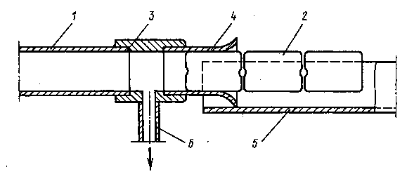
Рис. 2. Схема, иллюстрирующая снаряжение оболочки топливными таблетками:
1 — оболочка; 2 — топливные таблетки; 3 — втулка переходная с вакуумным отсосом 6; 4 - воротник заходный; 5 — ложемент уголковой формы

Второй способ основан на задержании пыли в твэле в процессе вакуумирования. Он предусматривает использование металлического пыжа, который готовят, например, из мелкой сетки, свернутой в шар или цилиндр. Такой пыж вводят в оболочку после загрузки топлива, затем его раздавливают с некоторым усилием, уплотняя по стенке. При вакуумировании этот пыж выполняет функцию фильтра, частично задерживающего вынос частиц топлива в зону герметизации. Такой способ широко используют в нашей стране при изготовлении твэлов для реакторов на быстрых нейтронах.
Третий способ предусматривает использование очистного, также остающегося в твэле металлического упругого пыжа. Последний вводят в оболочку с некоторым усилием после вакуумирования оболочки и заполнения ее гелием. Упругие кромки пыжа осуществляют функцию своеобразного скребка. Зачищают не только внутреннюю поверхность оболочки, но и кромки (торец). Известно решение с очистным пыжом, объединенным с заглушкой. Указанные способы предусматривают удержание пылевидных частиц в твэле или возврат их в него до герметизации.
На рис.3 представлена технологическая схема производства твэлов и ТВС реакторов типа ВВЭР и РБМК.

Рис.3. Технологическая схема производства твэлов и ТВС реакторов типа ВВЭР и РБМК

На рис.4 показана последовательность сборки ТВС реактора ВВЭР–1000.

Рис.4. Последовательность сборки ТВС реактора ВВЭР–1000

Первым этапом является подготовка дистанционирующих решеток (рис.5).
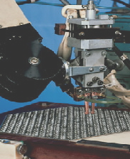

Рис.5. Изготовление дистанционирующих решеток
Дистанционирующие решетки делаются из полосы (сплав циркония). Отдельные ячейки скрепляются посредством контактной сварки.
Готовые дистанционирующие решетки (одиннадцать штук) устанавливаются с нужным интервалом на подвижные основания сборочного стола. Система контроля соосности ячеек путем лазерного сканирования и перемещения отдельных решеток выбирает оптимальное их расположение. Дистанционирующие решетки с помощью контактной сварки привариваются к кластерным трубам (направляющим трубам для регулирующих стержней). В результате мы получаем пучок кластерных труб с закрепленными на них решетками (рис.6).
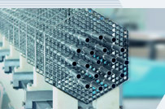
Рис.6. Пучок кластерных труб с дистанционирующими решетками

Следующей операцией является формирование пучка твэлов. Отдельные твэлы по заданной программе с помощью манипулятора устанавливаются в соответствующие ячейки решетки. Для снижения риска образования дефектов (царапин, задиров и т.д.) твэл перед протягиванием через ячейки дистанционирующих решеток покрывается лаком. В результате мы получаем пучок твэлов и кластерных труб.
Сформированный пучок соединяется с опорными решетками, с хвостовиком и верхней головной частью ТВС. Хвостовик и верхняя головка ТВС путем сварки соединяются с кластерными трубами. В верхней части ТВС установлены подпружиненные пальцы, с помощью которых она с заданным усилием поджимается опорной плитой (Рис.7).
Существуют варианты соединения хвостовой и головной частей ТВС циркониевыми уголками (рис.8). Такое решение реализовано в конструкции альтернативной ТВС (АТВС) для увеличения ее жесткости.
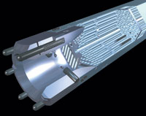

Рис.7. Вид ТВС со стороны верхней головной части.

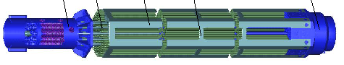
Рис.8. Альтернативная конструкция ТВС с каркасом

Заключительными операциями является химическое удаление лака и загрязнений, сушка и контроль ТВС.
Мы подробно рассмотрели этапы сборки ТВС реактора с водой под давлением, поскольку этот тип реакторов сейчас и на ближайшую перспективу является основой атомной энергетики. Следует отметить, что конструкции сборок постоянно совершенствуются с целью увеличения топливной загрузки, жесткости, возможности разборки после некоторого периода эксплуатации и т.д.
Технологическая схема производства твэлов и ТВС реакторов на быстрых нейтронах типа БН показана на рис.9. Поскольку дистанционирование твэлов осуществляется проволокой, пучок твэлов формируется в специальных кондукторах. На сформированный пучок одевается шестигранный чехол с приваренными вытеснителями, а к чехлу крепятся хвостовик и головная часть ТВС. Схема сборки твэлов в шестигранный чехол и общий вид ТВС показаны на рис.10.

Рис.9 Технологическая схема производства твэлов и ТВС реакторов типа БН
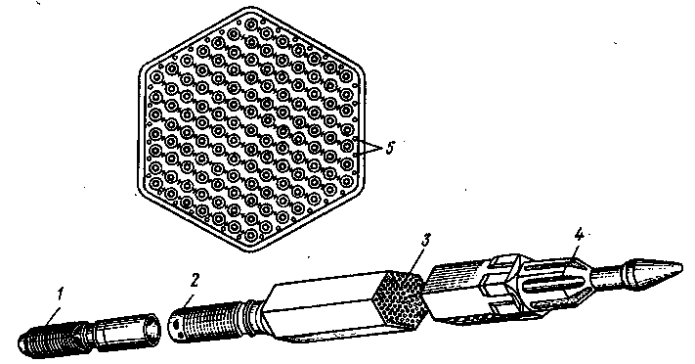

Рис.10. Схема сборки твэлов в шестигранный чехол и общий вид ТВС:
1 — хвостовик; 2 — калиброванные отверстия; 3 — пучок твэлов; 4 — головка; 5 — проволочные вытеснители

